Pressemeddelelse 20. maj 2021
Få klik giver adgang til dokumentation for selv komplekse byggerier
Bygma har for nylig lanceret en digital løsning – Bygma Proff Dok - der gør det let for kunderne at indsamle dokumentation for deres byggerier. TL-BYG var den første kunde til at teste løsningen, der kan bruges til alle byggerier og som viser sin styrke ved bæredygtige byggerier, hvor der er omfattende krav til dokumentation.
Sparer tid og omkostninger
Via få klik på Bygmas online platform - bygma.dk/proff - kan man downlode dokumentation på indkøbte varer, hvor leverandørerne har uploadet tilhørende dokumentation.
”Denne overskuelige måde at downloade dokumentation på kan bruges ved enhver byggesag, hvor der skal afleveres en kvalitetssikringsmappe, drifts- og vedligeholdelsesmappe samt bæredygtighedsdokumentation som fx EPD’er, sikkerhedsdatablade og certifikater på certificerede materialer,” oplyser Bygmas klima- og bæredygtighedschef Elnaz Ehsani. ”Bygma Proff Dok effektiviserer dokumentationsindsamlingen på en let og overskuelig måde, så kunderne kan spare en masse tid og reducere de omkostninger, der er forbundet med at indsamle al dokumentationen. Den sparede tid kan i stedet bruges på at optimere selve byggeriet.”
Sikkerhed og vejledning
Bygma Aalborg har gennem en årrække haft et tæt samarbejde med TL-BYG i Aalborg, og leverer byggematerialer til entreprenørvirksomhedens mange byggeprojekter i Nordjylland. ”Vi tilstræber hele tiden at lytte til kunderne og løbende tilpasse vores løsninger, så vi kan lette deres hverdag,” siger direktør i Bygma Aalborg John Nielsen, der har præsenteret Bygma Proff Dok for TL-BYGs adm. direktør Peter Boltau.
Peter Boltau ser nogle umiddelbare fordele for TL-BYG ved Bygmas løsning. ”Det er nemt - med få klik - at hente dokumentation. Vi har stort fokus på bæredygtighed, og det giver en tryghed at vide, at der er styr på den omfattende dokumentation. Samtidig får vi kvalificeret vejledning fra Bygma, der har stor ekspertise inden for bæredygtigt byggeri” siger han.
Udbygges løbende
”Jeg kan også få øje på det økonomiske aspekt i de timer man sparer, ved ikke at skulle opsøge hver enkelt leverandør, for at fremfinde dokumentation for materialerne,” siger Peter Boltau videre. ”I stedet kan vi bruge tiden effektivt på at hente dokumentation hos de leverandører, der endnu ikke har uploadet dokumentation for deres produkter”.
”Løsningen udbygges løbende i takt med at endnu flere leverandører tager ansvar for at uploade korrekt og aktuel dokumentation for deres produkter” supplerer John Nielsen. ”De lytter også til kunderne, og der vil til stadighed være flere, der tilslutter sig løsningen”.
Den Frivillige Bæredygtighedsklasse tænkes ind
I 2023 er der lagt op til at den Frivillige Bæredygtighedsklasse skal integreres som en obligatorisk del af Bygningsreglementet og dermed gælde for alle byggerier i Danmark. Bygma Proff Dok giver kunderne et samlet overblik over alle varer, der er indkøbt samt tilhørende dokumentation, og kan bruges direkte i samspil med dokumentationskrav fra den Frivillige Bæredygtighedsklasse, DGNB og øvrige bæredygtighedscertificeringer.
TL-BYG er en større entreprenørvirksomhed med base i Aalborg. TL-BYGs entrepriseafdeling servicerer både private, professionelle og offentlige kunder. Virksomheden har eget snedkerværksted og har bl.a. specialiseret sig inden for konstruktion, service og renovering. Bygma Aalborg har bl.a. leveret materialer til TL-BYGs byggeprojekter Psykiatrien på NAU, en ikonisk BIG-tegnet villa i Gug og Ådalscentret i Støvring.

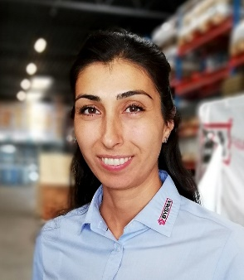
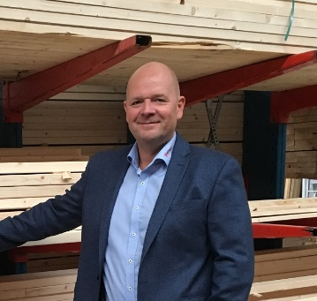

Billedtekster
Adm. dir. Peter Boltau fra TL-BYG ser nogle umiddelbare fordele ved Bygmas online-løsning til bæredygtighedsdokumentation
”Vi lytter til kunderne og tilpasser løbende vores løsninger, så vi kan lette deres hverdag,” siger direktør i Bygma Aalborg John Nielsen
”Bygmas løsning effektiviserer dokumentationsindsamlingen på en let og overskuelig måde” oplyser klima- og bæredygtighedschef i Bygma, Elnaz Ehsani

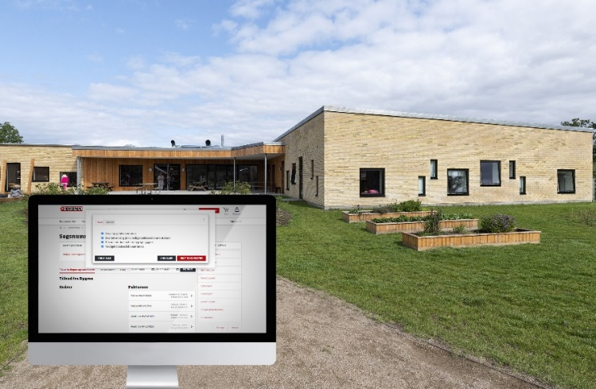

Bygma Gruppen beskæftiger ca. 2.500 ansatte fordelt på mere end 100 forretningsenheder i hele Norden. Koncernen er den største danskejede leverandør til byggeriet, med aktiviteter inden for salg og distribution af byggematerialer til både større og mindre byggerier. Bygma Gruppen havde i 2020 en omsætning på ca. 9,4 mia. DKK

